Business continuity & disaster recovery

Introduzione
La valutazione delle perdite annualizzate (ALE) rappresenta uno strumento essenziale per stimare l'impatto economico di eventi catastrofici su vari asset aziendali. Questo processo consente di determinare priorità e strategie per la mitigazione dei rischi.

Analisi degli eventi e risultati
Di seguito, vengono presentate le stime delle perdite economiche annuali per ciascun evento considerato:
- Inondazione sull’asset <<edificio secondario>>
- Terremoto sull’asset <<detacenter>>
- Incendio sull’asset <<edificio primario>>
- Inondazione sull’asset <<edificio primario>>
- Terremoto sull’asset <<edificio primario>>

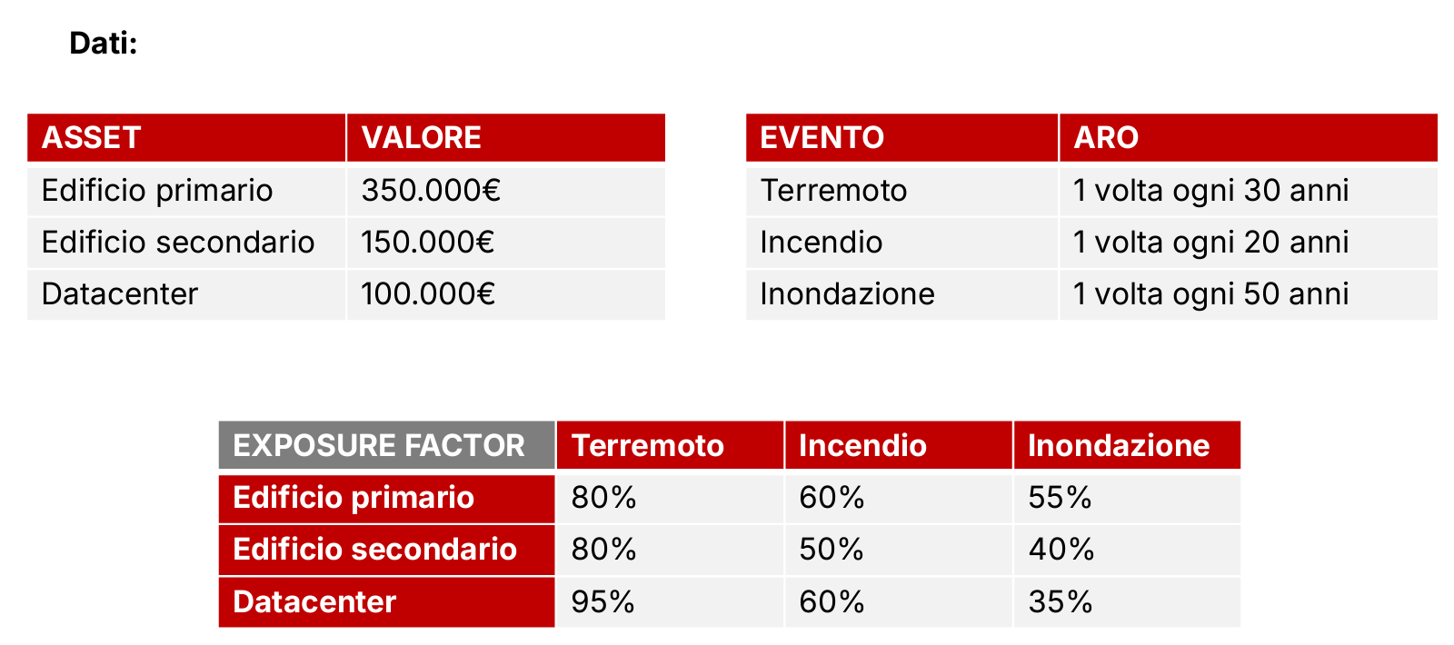

Inondazione sull’asset <<edificio secondario>>

dati: ASSET: 150,000€
ARO: 1 volta su 50= 0,02
EF: 40% =0,40

SLE = AV(VALORE ASSET) x EF (EXPOSURE FACTOR)

SLE= 150,000 * 0,40= 60,000€

ALE( annualized loss expectancy)= SLE( sigle loss expectancy) * ARO (perdita annua)

ALE= 60,000 * 0,02= 1,200€/anno

Terremoto sull’asset << detacenter>>

dati: asset= 1000,000€
ARO= 1 volta ogni 30 anni= 0,03
EF: 95%= 0,95

SLE= 100,000 * 0,95= 95,000€

ALE= 95,000 * 0,03= 2,850€/anno

Incendio sull’asset << edificio primario>>

dati: ASSET: 350,000
ARO: 1 volta su 20= 0,05
EF: 60%= 0,6

SLE= 350,000 * 0,6= 210,000€

ALE= 210,000 * 0,05= 10,500€/anno

Incendio sull’asset <<edificio secondario>>

dati: ASSET: 150,000
ARO: 1 volta su 20= 0,05
EF: 50%= 0,50

SLE= 150,000 * 0,50= 75,000€

ALE= 75,000 * 0,05= 3,750€/anno

Inondazione sull’asset <<edificio primario>>

dati: ASSET: 350,000€
ARO: 1 volta su 50= 0,02
EF: 55%= 0,55

SLE= 350,000 * ,055= 192,500€

ALE= 192,500 * 0,02= 3,850€/anno

Terremoto sull’asset <<edificio primario>>

dati: ASSET: 350,000
ARO: 1 volta su 30= 0,03
EF: 80%= 0,8

SLE= 350,000 * 0,80= 280,000€

ALE= 280,000 * 0,03= 8,400€/anno

Conclusione:
L'analisi dimostra che gli eventi con maggiore impatto economico annuale sono il terremoto sul datacenter (€28.500/anno) e l'incendio sull'edificio primario (€10.500/anno). Questi risultati suggeriscono che gli investimenti prioritari per il miglioramento delle misure di prevenzione e mitigazione dovrebbero concentrarsi su questi asset.
Tuttavia, anche eventi con ALE inferiori (ad esempio, inondazioni) meritano attenzione per garantire una gestione olistica della continuità operativa e ridurre i rischi complessivi. Una strategia integrata che includa assicurazioni, infrastrutture resilienti e piani di risposta è fondamentale per minimizzare le perdite future.

